Informationen zur Technischen Planung | AUGENDUSCHEN
Informationen zur Technischen Planung | CLASSIC-LINE
www.filtec-industrie.de

ClassicLine Zugstangenventil, für Wandmontage Aufputz
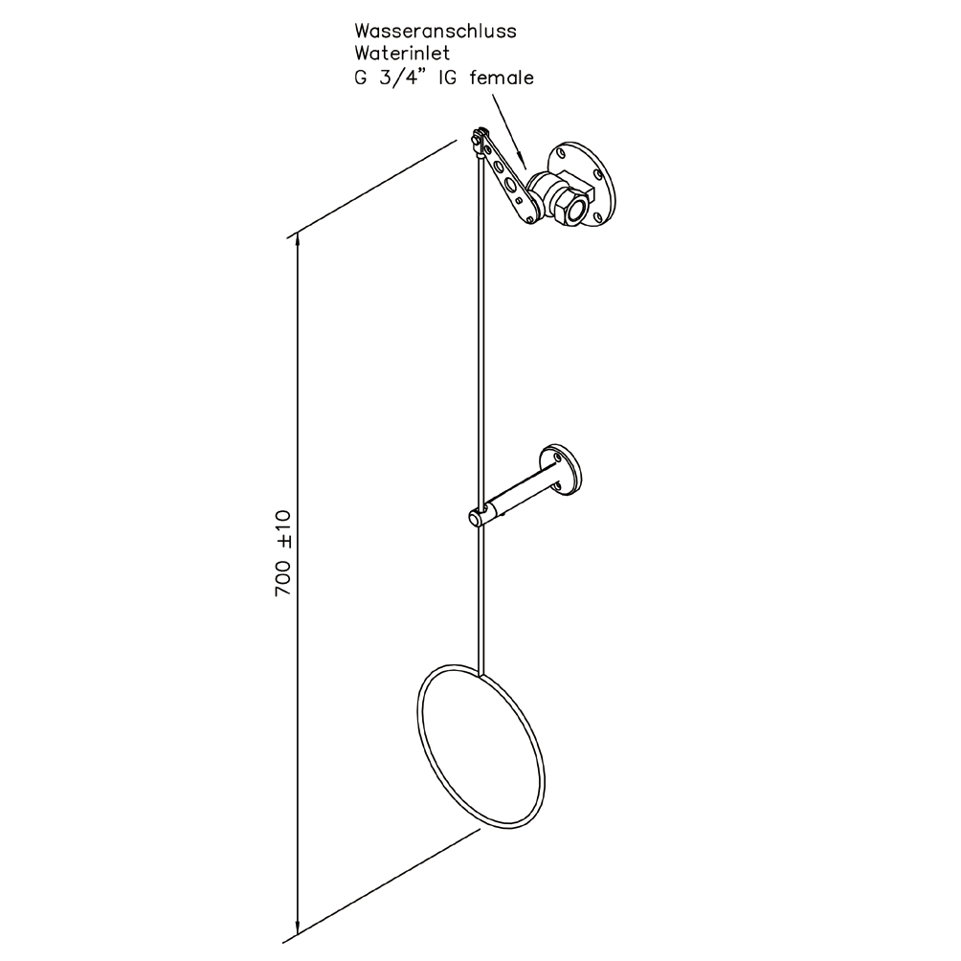

- Kugelhahn 3/4-Zoll aus Edelstahl, mit Zugstangenbetätigung, DIN-DVGW geprüft und zugelassen
- Volumenstrom mind. 60 Liter / Minute bei 1 bar Fliessdruck
- Zugstange aus Stahl, chemikalienbeständig pulverbeschichtet, Länge 700 mm
- Führungshalter für Zugstange aus Messing, chemikalienbeständig pulverbeschichtet
- Öffnungswinkel 90°, nicht selbsttätig schließend
- Wasseranschluss 3/4-Zoll-IG
- Anbringungshöhe für Unterkante Zugstangengriff gemäß u. g. Normen: 0 bis 1750 mm Höhe über Flur
- gemäß BGI/GUV-I 850-0 und DIN EN 15154-1:2006
- gemäß ANSI Z358.1-2004 und DIN 12899-3:2009
- DIN-DVGW geprüft und zugelassen

Artikel-Nr.: 17 022 975 pulverbeschichtet ROT
17 022 985 pulverbeschichtet GRÜN

